Эмуляция и измерение задержек в глобальных сетях
Лабораторная работа № 4
Шулуужук Айраана НПИбд-02-22
Содержание

1 Цель работы
Основной целью работы является знакомство с NETEM — инструментом для тестирования производительности приложений в виртуальной сети, а также получение навыков проведения интерактивного и воспроизводимого экспериментов по измерению задержки и её дрожания (jitter) в моделируемой сети в среде Mininet.

2 Выполнение лабораторной работы

2.1 Запуск лабораторной топологии
Запустите виртуальную среду с mininet. Из основной ОС подключимся к виртуальной машине. В виртуальной машине mininet при необходимости исправим права запуска X-соединения. Скопируйте значение куки (MIT magic cookie)1 своего пользователя mininet в файл для пользователя root (рис. 1)
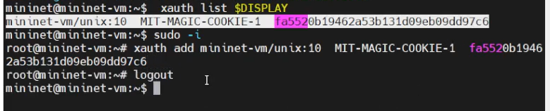
Рис. 1: запуск виртуальной машины и исправление прав доступа
Зададим простейшую топологию, состоящую из двух хостов и коммутатора с назначенной по умолчанию mininet сетью 10.0.0.0/8. После введения этой команды запустятся терминалы двух хостов, коммутатора и контроллера. Терминалы коммутатора и контроллера можно закрыть (рис. 2)
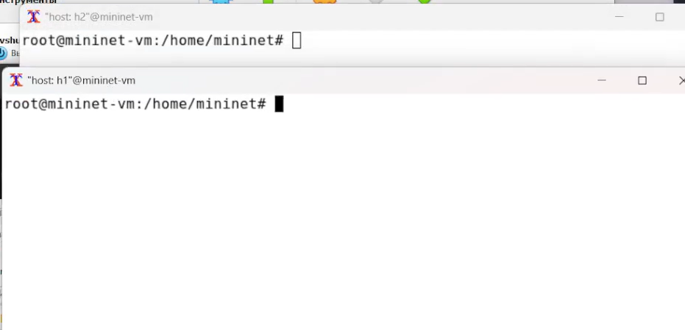
Рис. 2: запуск графических окон
Проверим подключение между хостами h1 и h2 с помощью команды ping с параметром -c 6 (рис. 3)
min/avg/max/mdev = 0.052/0.569/2.820/1.010 ms
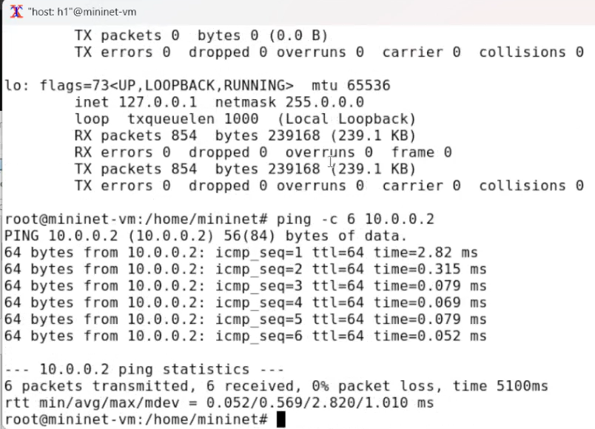
Рис. 3: проверка подключения между хостами

2.2 Интерактиивные эксперименты
На хосте h1 добавим задержку в 100 мс к выходному интерфейсу. min/avg/max/mdev = 0.052/0.569/2.820/1.010 ms (рис. 4)
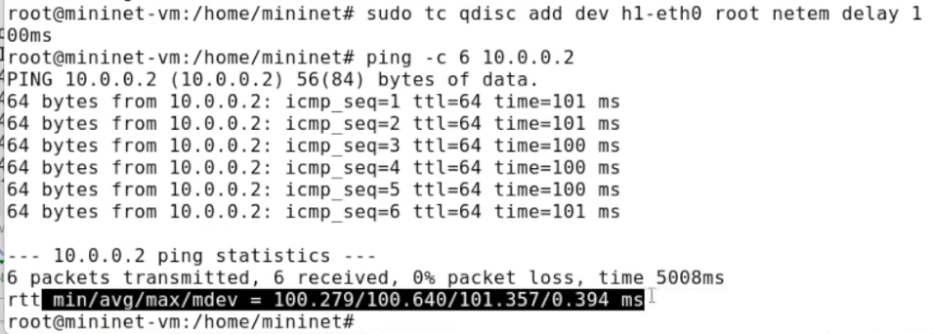
Рис. 4: проверка подключения соединения с задержкой 100 мс
Для эмуляции глобальной сети с двунаправленной задержкой необходимо к соответствующему интерфейсу на хосте h2 также добавить задержку в 100 миллисекунд. Проверим, что соединение между хостом h1 и хостом h2 имеет RTT в 200 мс (100 мс от хоста h1 к хосту h2 и 100 мс от хоста h2 к хосту h1), повторив команду ping с параметром -c 6 на терминале хоста h1 min/avg/max/mdev = 0.052/0.569/2.820/1.010 ms (рис. 5)
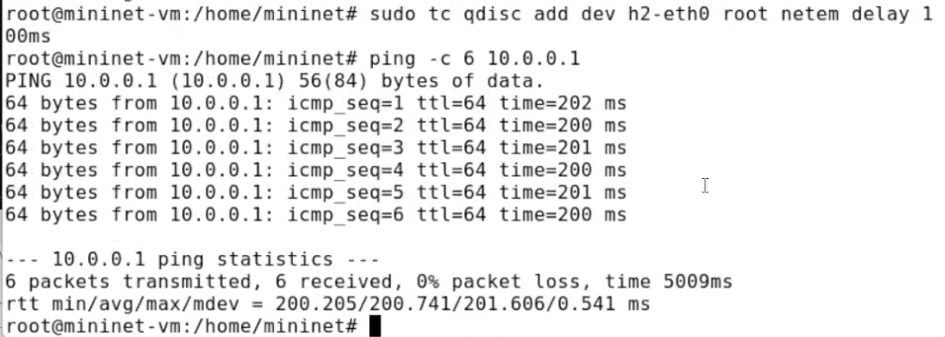
Рис. 5: проверка подключения соединения с задержкой 100 мс на хосте 2

2.3 Изменение задержки в эмулируемой глобальной сети
Измениим задержку со 100 мс до 50 мс для отправителя h1 и для получателя h2. min/avg/max/mdev = 0.052/0.569/2.820/1.010 ms (рис. 6)
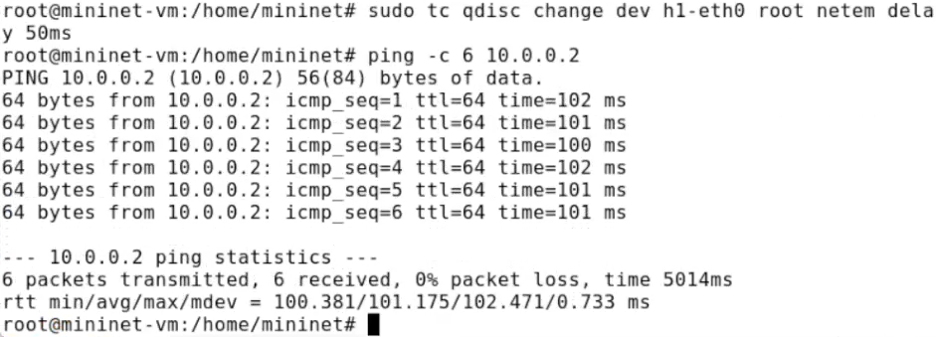
Рис. 6: Изменение задержки в эмулируемой глобальной сети со 100 мс до 50 мс

2.4 Восстановление исходных значений (удаление правил) задержки в эмулируемой глобальной сети
Восстановим конфигурацию по умолчанию, удалив все правила, применённые к сетевому планировщику соответствующего интерфейса для отправителя h1 и для получателя h2. Проверим, что соединение между хостом h1 и хостом h2 не имеет явно установленной задержки, используя команду ping с параметром -c 6 с терминала хоста h1. min/avg/max/mdev = 0.052/0.569/2.820/1.010 ms (рис. 7)
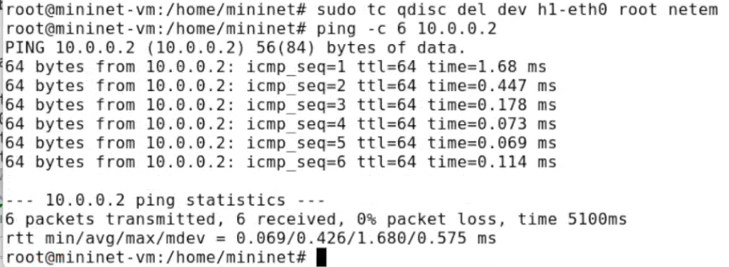
Рис. 7: Восстановление исходных значений (удаление правил) задержки в эмулируемой глобальной сети

2.5 Добавление значения дрожания задержки в интерфейс подключения к эмулируемой глобальной сети
Добавим на узле h1 задержку в 100 мс со случайным отклонением 10 мс. Проверим, что соединение от хоста h1 к хосту h2 имеет задержку 100 мс со случайным отклонением ±10 мс, используя в терминале хоста h1 команду ping с параметром -c 6. min/avg/max/mdev = 0.052/0.569/2.820/1.010 ms (рис. 8)
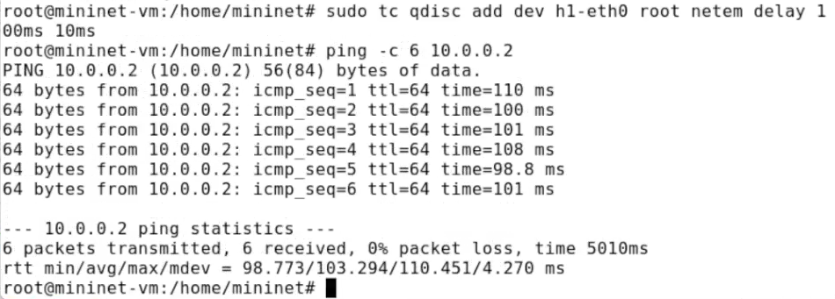
Рис. 8: Добавление значения дрожания задержки в интерфейс подключения к эмулируемой глобальной сети

2.6 Добавление значения корреляции для джиттера и задержки в интерфейс подключения к эмулируемой глобальной сети
Добавим на интерфейсе хоста h1 задержку в 100 мс с вариацией ±10 мс и значением корреляции в 25%. Убедимся, что все пакеты, покидающие устройство h1 на интерфейсе h1-eth0, будут иметь время задержки 100 мс со случайным отклонением ±10 мс, при этом время передачи следующего пакета зависит от предыдущего значения на 25%. Используем для этого в терминале хоста h1 команду ping с параметром -c 20. min/avg/max/mdev = 0.052/0.569/2.820/1.010 ms (рис. 9) (рис. 10)
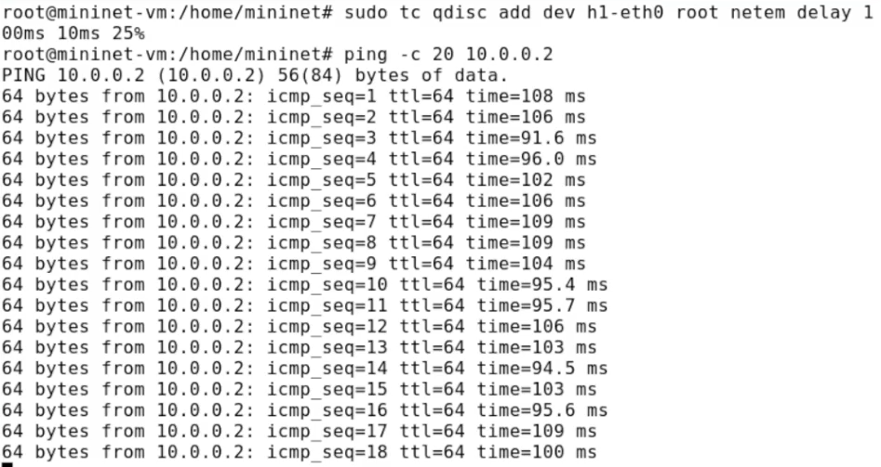
Рис. 9: Добавление значения корреляции для джиттера и задержки в интерфейс подключения к эмулируемой глобальной сети
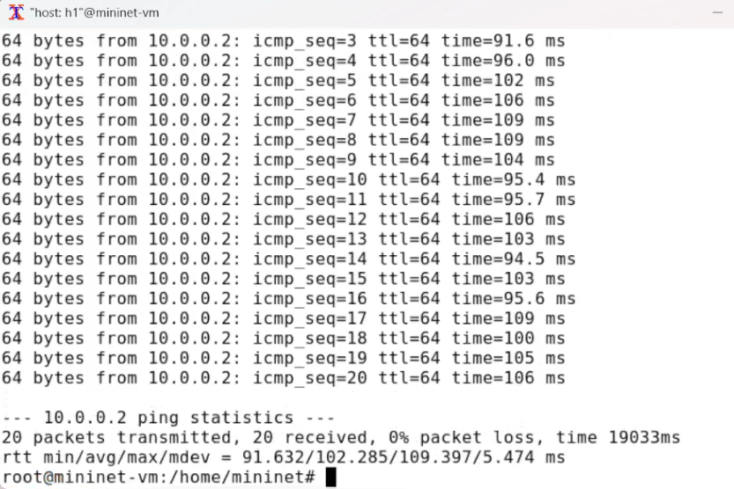
Рис. 10: Добавление значения корреляции для джиттера и задержки в интерфейс подключения к эмулируемой глобальной сети

2.7 Распределение задержки в интерфейсе подключения к эмулируемой глобальной сети
Задаим нормальное распределение задержки на узле h1 в эмулируемой сети. Убедимся, что все пакеты, покидающие хост h1 на интерфейсе h1-eth0, будут иметь время задержки, которое распределено в диапазоне 100 мс ±20 мс. Используем для этого команду ping на терминале хоста h1 с параметром -c 10. (рис. 11)
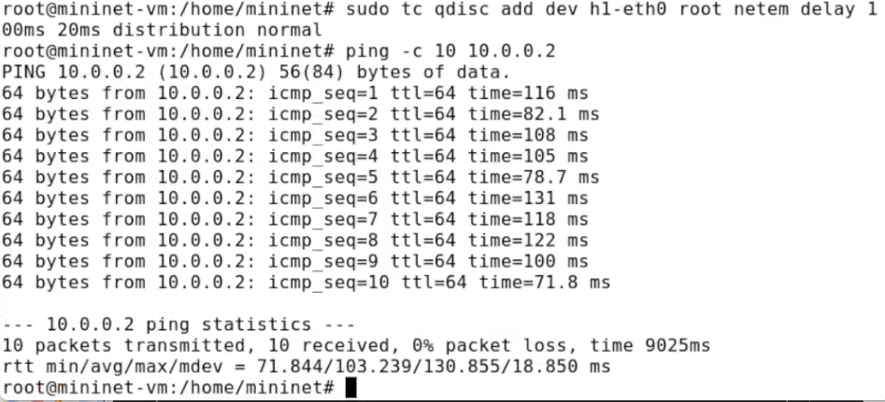
Рис. 11: Распределение задержки в интерфейсе подключения к эмулируемой глобальной сети

2.8 Воспроизведение экспериментов. Предварительная подготовка
Обновим репозитории программного обеспечения на виртуальной машине (рис. 12)
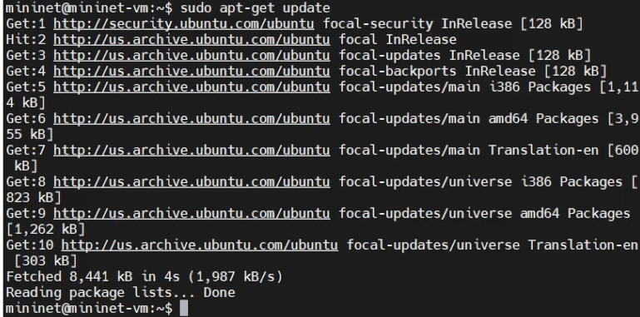
Рис. 12: обновление репозитория ПО
Установим пакет geeqie — понадобится для просмотра файлов png (рис. 13)
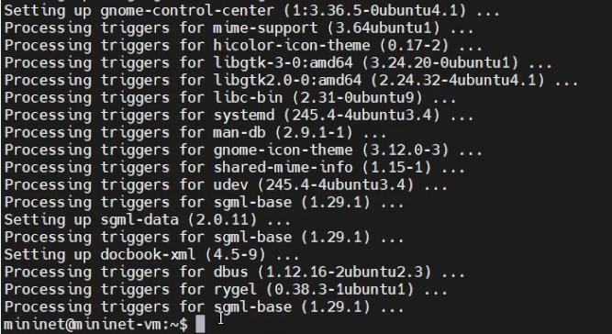
Рис. 13: установка пакета для просмотра файлов png

2.9 Добавление задержки для интерфейса, подключающегося к эмулируемой глобальной сети
С помощью API Mininet воспроизведите эксперимент по добавлению задержки для интерфейса хоста, подключающегося к эмулируемой глобальной сети. В виртуальной среде mininet в своём рабочем каталоге с проектами создадим каталог simple-delay и перейдем в него (рис. 14) (рис. 15)
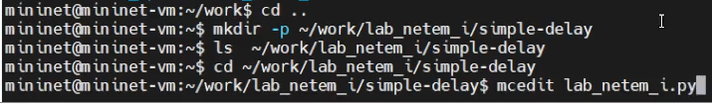
Рис. 14: подготовка каталога и создание необъодимый файлов
Создадим скрипт для эксперимента lab_netem_i.py (рис. 15)
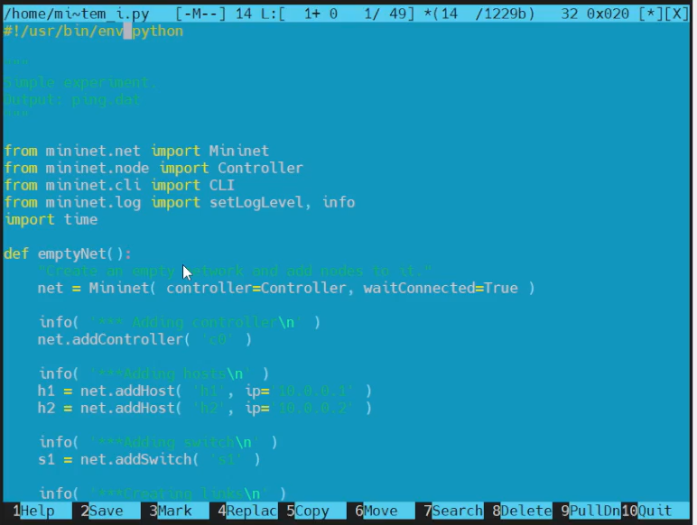
Рис. 15: создание скрипта для создания топологии сети
Создим скрипт для визуализации ping_plot результатов эксперимента (рис. 16)
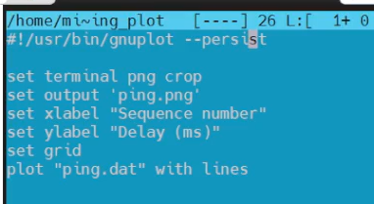
Рис. 16: скрипт для визуализации результатов
Создадим Makefile для управления процессом проведения эксперимента (рис. 17)
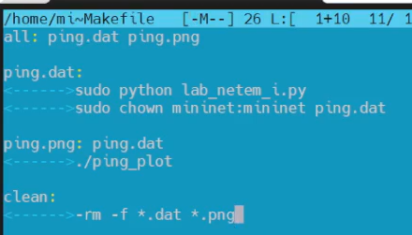
Рис. 17: Makefile
Выполним эксперимент (рис. 18) (рис. 19)
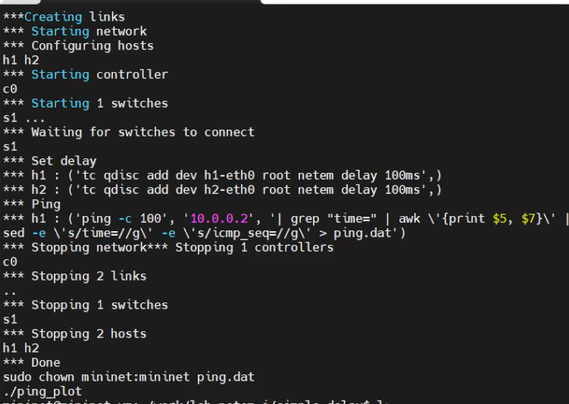
Рис. 18: максимальная единица передачи
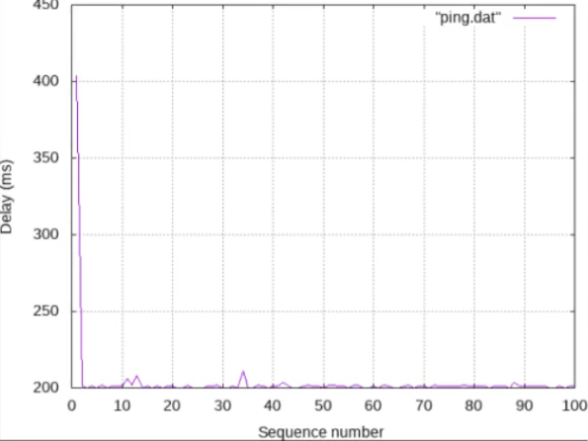
Рис. 19: полученный график
Из файла ping.dat удалим первую строку и заново построем график (рис. 20) (рис. 21)
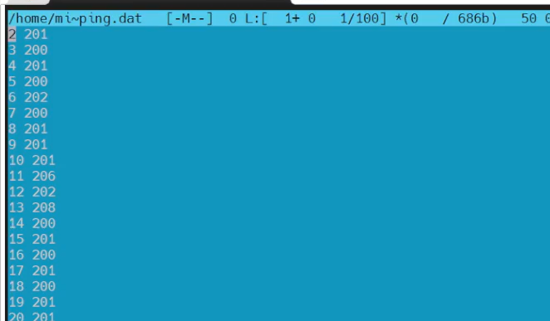
Рис. 20: редактирование файла
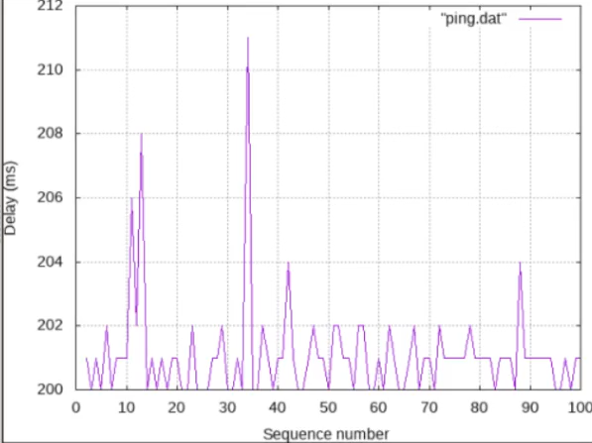
Рис. 21: полученный график
Разработаем скрипт для вычисления на основе данных файла ping.dat минимального, среднего, максимального и стандартного отклонения времени приёма-передачи (рис. 22)
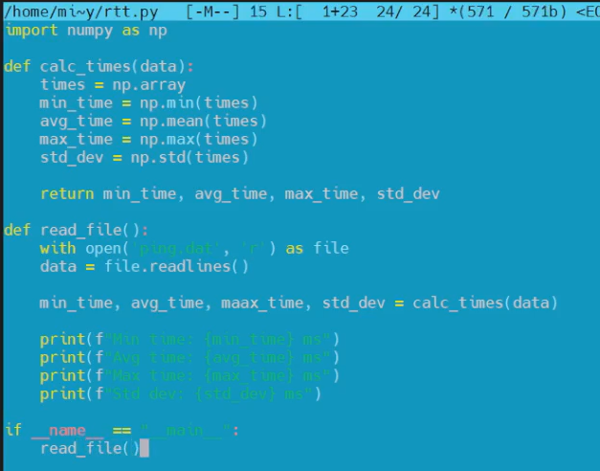
Рис. 22: скрипт для вычисления параметров на основе данных файла ping.dat
Добавьте правило запуска скрипта в Makefile (рис. 23)
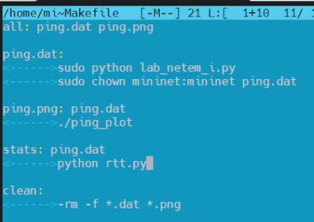
Рис. 23: правило запуска скрипта
Продемонстрируем работу скрипта с выводом значений на экран или в отдельный файл (рис. 24)
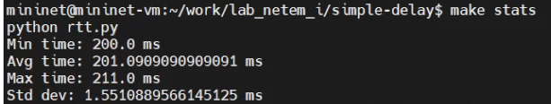
Рис. 24: результат запуска

2.10 Задание для самостоятельной работы
Реализуем евоспроизводимые эксперименты по изменению задержки, джиттера, значения корреляции для джиттера и задержки, распределения времени задержки в эмулируемой глобальной сети. Постройте графики. Вычислите минимальное, среднее, максимальное и стандартное отклонение времени приёма-передачи для каждого случая
Эксперимент по изменению задержки (рис. 25) (рис. 26) (рис. 27)
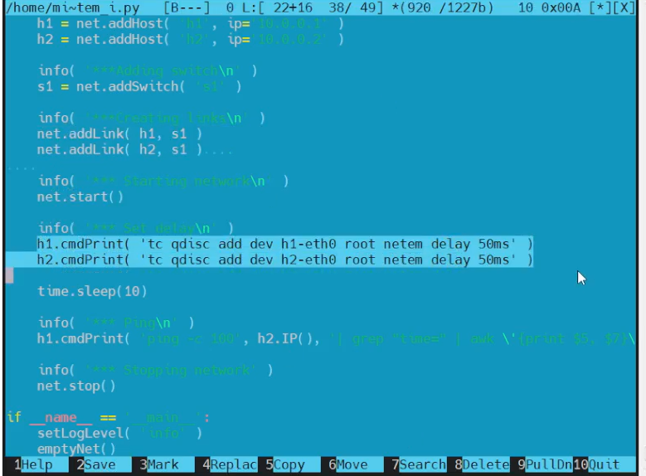
Рис. 25: эксперимент по изменению задержки
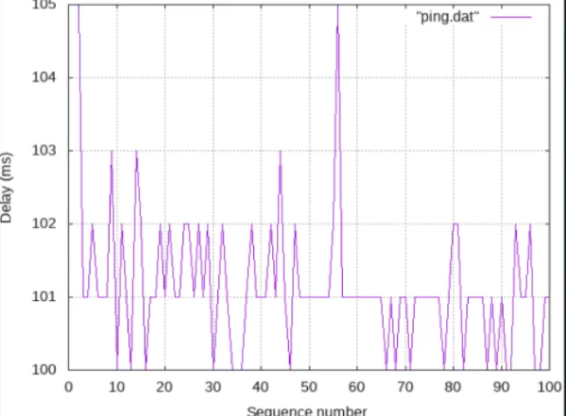
Рис. 26: график эксперимента по изменению задержки
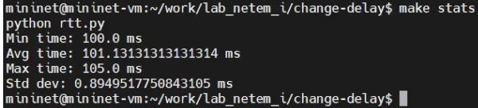
Рис. 27: вычисление параметров времени
Добавление значения для джиттера и задержки в интерфейс подключения к эмулируемой глобальной сети (рис. 28) (рис. 29) (рис. 30)
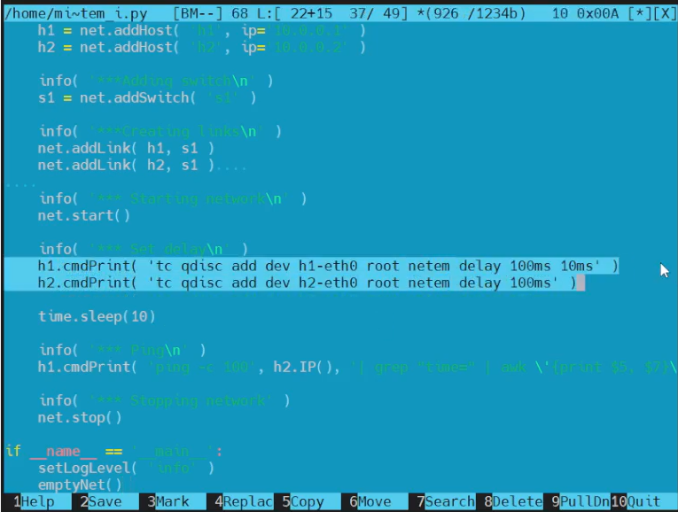
Рис. 28: джиттер
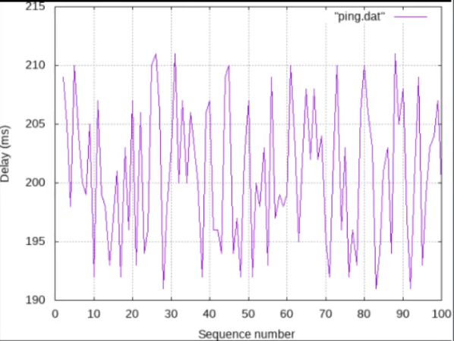
Рис. 29: график
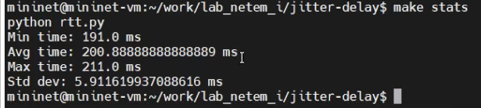
Рис. 30: вычисление параметров времени
Значения корреляции для джиттера и задержки (рис. 31) (рис. 32) (рис. 33)
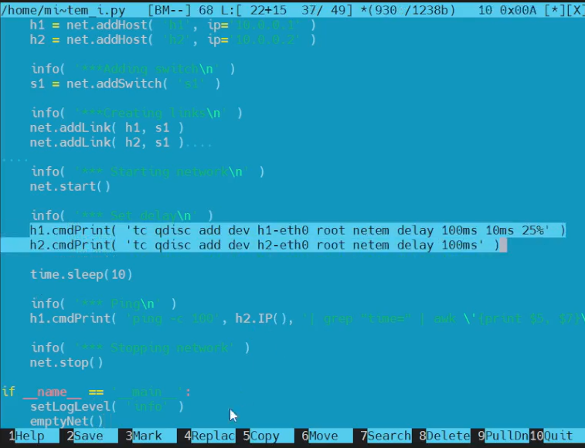
Рис. 31: значения корреляции для джиттера и задержки
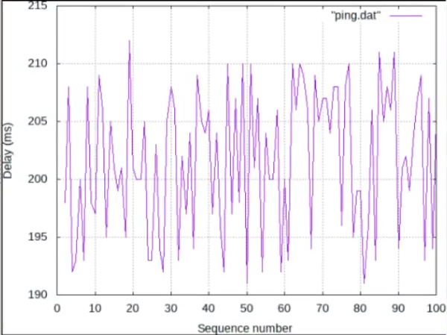
Рис. 32: график
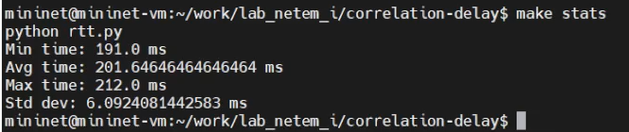
Рис. 33: вычисление параметров времени
Распределения времени задержки в эмулируемой глобальной сети (рис. 34) (рис. 35) (рис. 36)
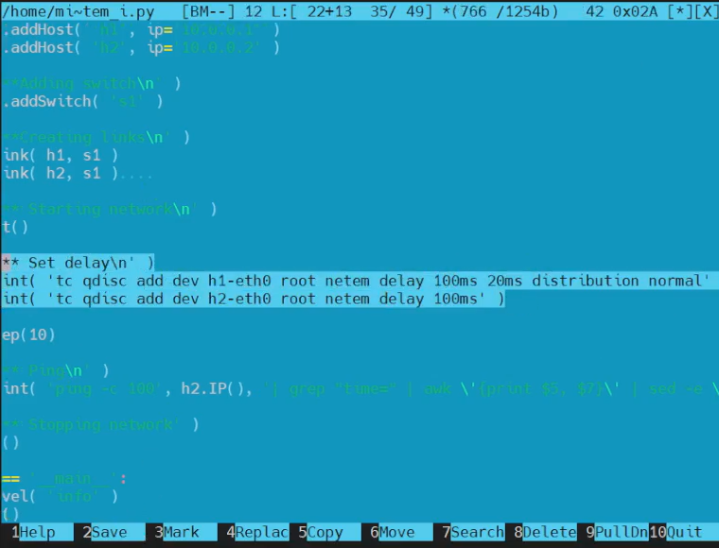
Рис. 34: распределения времени задержки в эмулируемой глобальной сети
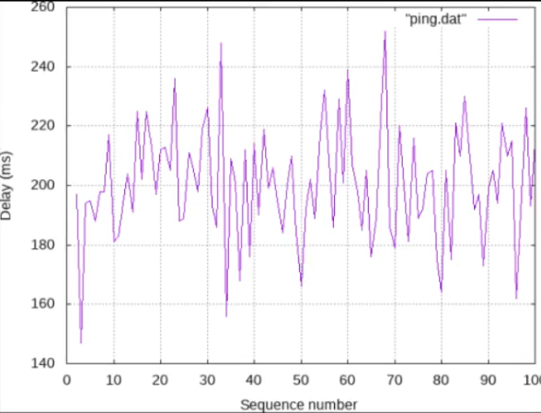
Рис. 35: график
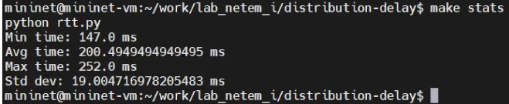
Рис. 36: вычисление параметров времени

3 Выводы
В результате выполнения лабораторной работы было проведено знакомство с NETEM — инструментом для тестирования производительности приложений в виртуальной сети, а также получение навыков проведения интерактивного и воспроизводимого экспе- риментов по измерению задержки и её дрожания (jitter) в моделируемой сети в среде Mininet.

